**事务复制操作手册**

# 相关背景

在服务器IO压力过大，由于写或更新删除导致阻塞的情况下，决定采用主从备份实现读写分离，采取的方案是事务复制，两台服务器，一台用做发布和分发，一台做订阅。

# 硬件信息

CPU：两个物理CPU，单个12核。

内存：96GB。

硬盘：4块，600GB/块。组成Raid5。

# 系统信息：

Windows Server2008。

两台服务器都处在同一域下。

# 准备工作

## 修改数据库恢复模式（如果已经是完整模式，则不需要修改，否则修改为完整恢复模式，事务复制需要数据库是完整恢复模式）。脚本：

USE [master]

GO

ALTER DATABASE [DatabaseName] SET RECOVERY FULL WITH NO_WAIT

GO

## 备份数据库。

## 脚本：

BACKUP DATABASE [DatabaseName] TO DISK=’D:\db_bak\databaseName.bak’ WITH INIT

## 将数据库还原到订阅服务器。

## 修改服务器实例名，事务复制要求使用服务器名来连接。注意：执行脚本后，需要重启两台服务器的数据库服务。

## 脚本：

use master

go

select @@servername

select serverproperty('servername')

IF serverproperty('servername')<>@@servername

BEGIN

DECLARE @server SYSNAME

SET @server=@@servername

EXEC sp_dropserver @server=@server

SET @server=cast(serverproperty('servername') AS SYSNAME)

EXEC sp_addserver @server=@server,@local='LOCAL'

END

ELSE

PRINT '实例名与主机名一致，无需修改！'

GO

## 建立一个域账户，假设域为Test，账户为jack，分别加入每台服务器的管理员组。这样可以获取到读取写入快照文件夹的权限（建议：建立独立的角色用于读取写入快照文件夹。）

## 分别建立服务器别名

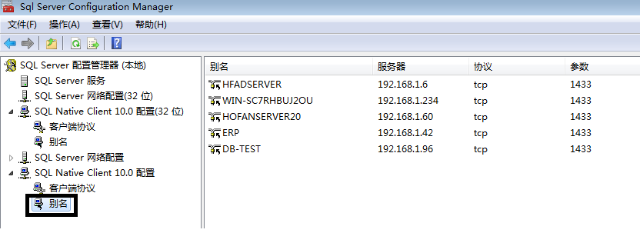

右键别名，选择新建别名

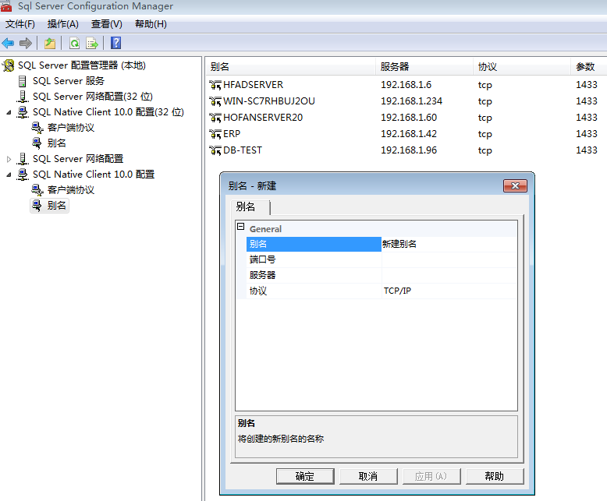

在弹出框中，有三个输入框，在别名栏中新建别名的位置填写，第四步所修改后的订阅服务器名称，端口号为复制数据库所在的实例的端口号（一般默认为1433，多实例则可能要指定为其他端口号）。服务器栏中写上订阅服务器所在的IP，而订阅服务器的操作相反，别名写发布服务器的名称，IP写发布服务器的IP，端口也是发布服务器的端口。

## 启动两台服务器的代理服务。

## 在两台服务器中分别建立一个共享文件夹，权限赋予域帐户读写。

## 配置发布服务器。

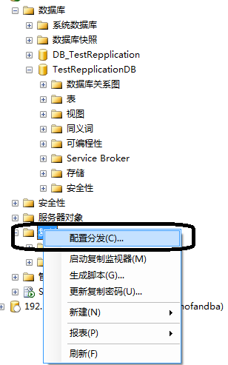

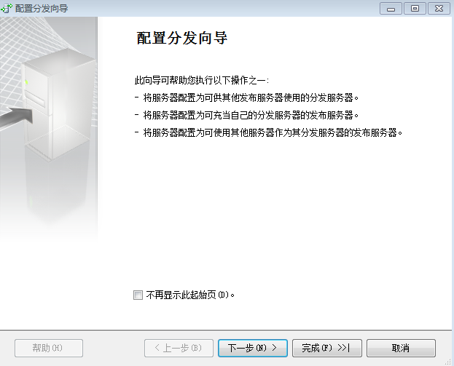

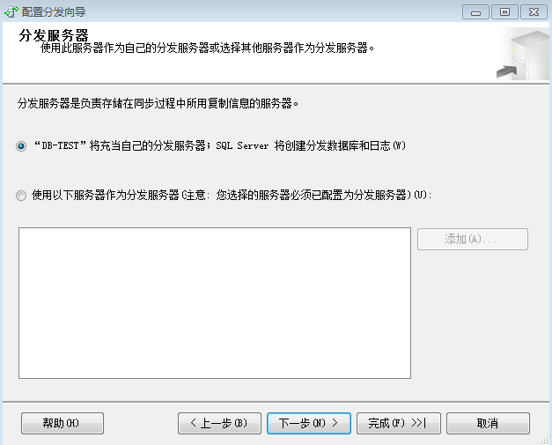

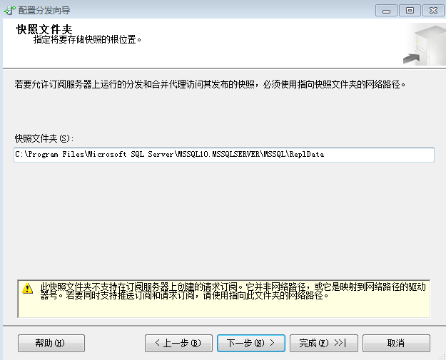

上图中，快照文件夹指定为第8步中发布服务器上配置的文件夹。例如：

发布服务器为DB-TEST。则路径为：\\DB-TEST\Repplication

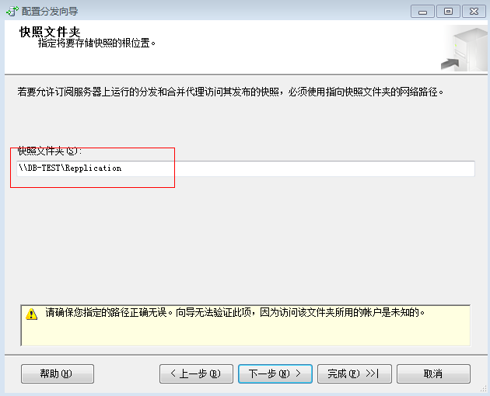

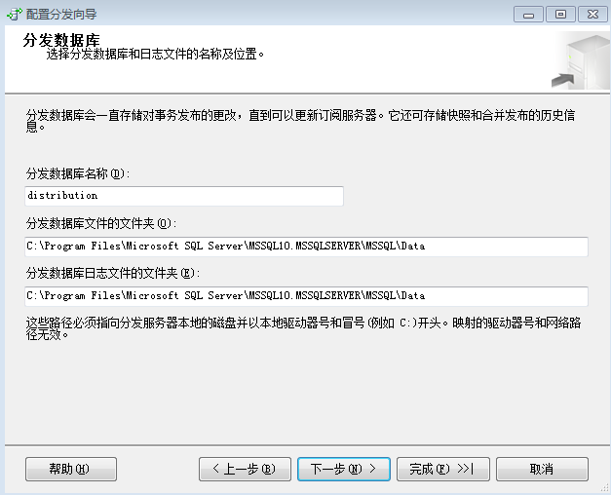

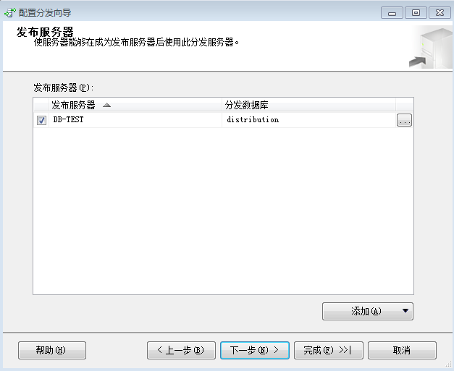

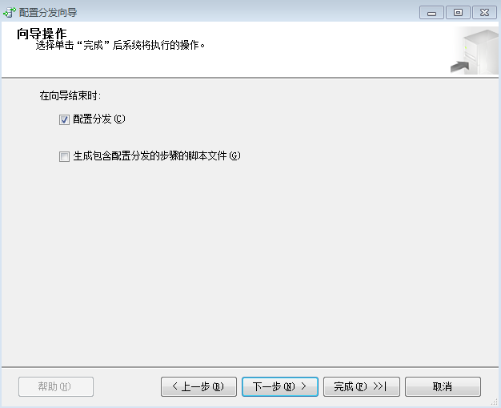

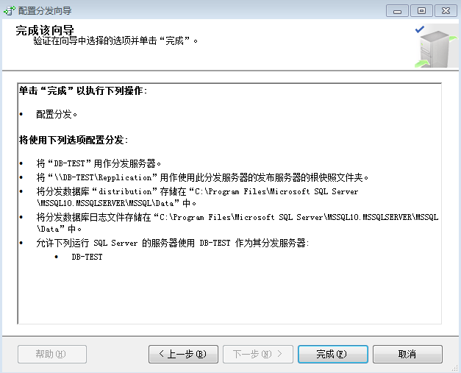

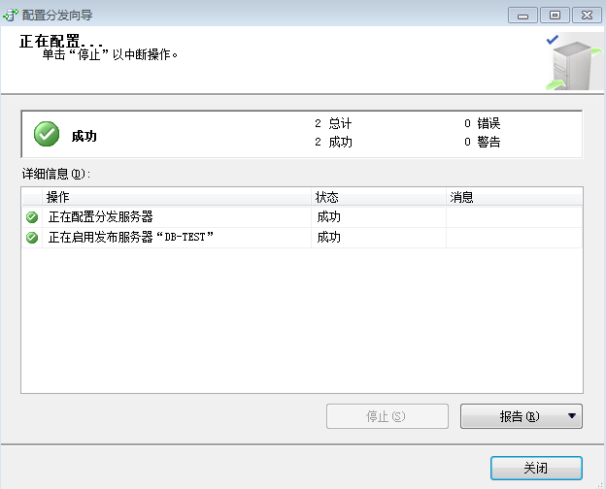

## 10、配置订阅服务器，订阅服务器的配置与发布服务器的配置一样。

## 11、建立发布

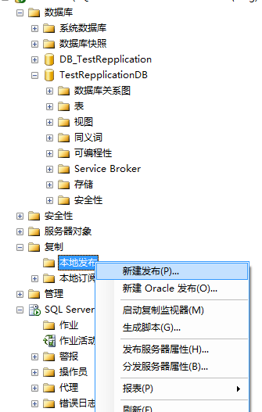

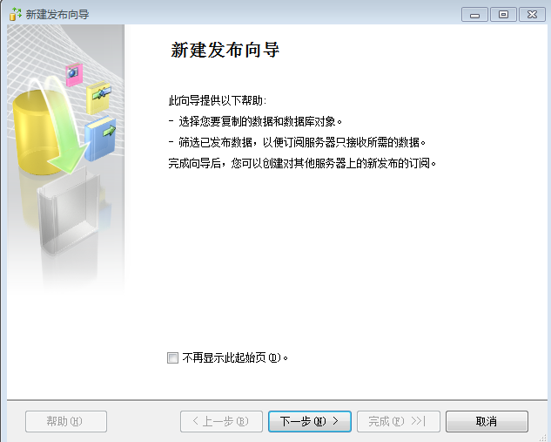

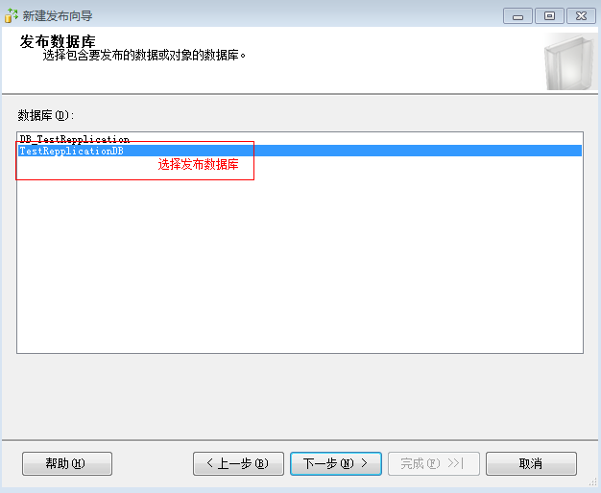

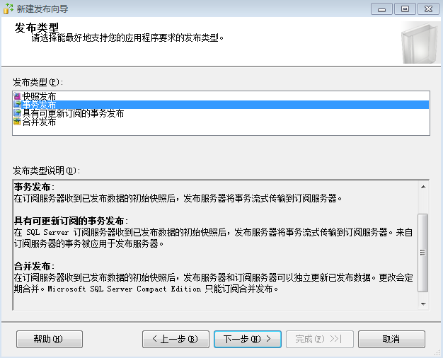

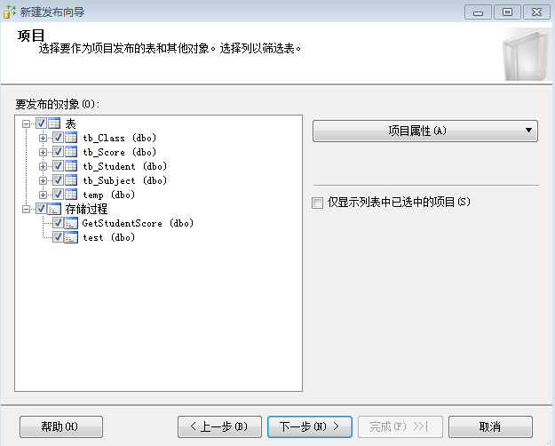

上图中，需要勾选需要发布的对象，注意，只有存在主键的表才可以发布。此外，点击项目属性按钮，选择所有项目属性。

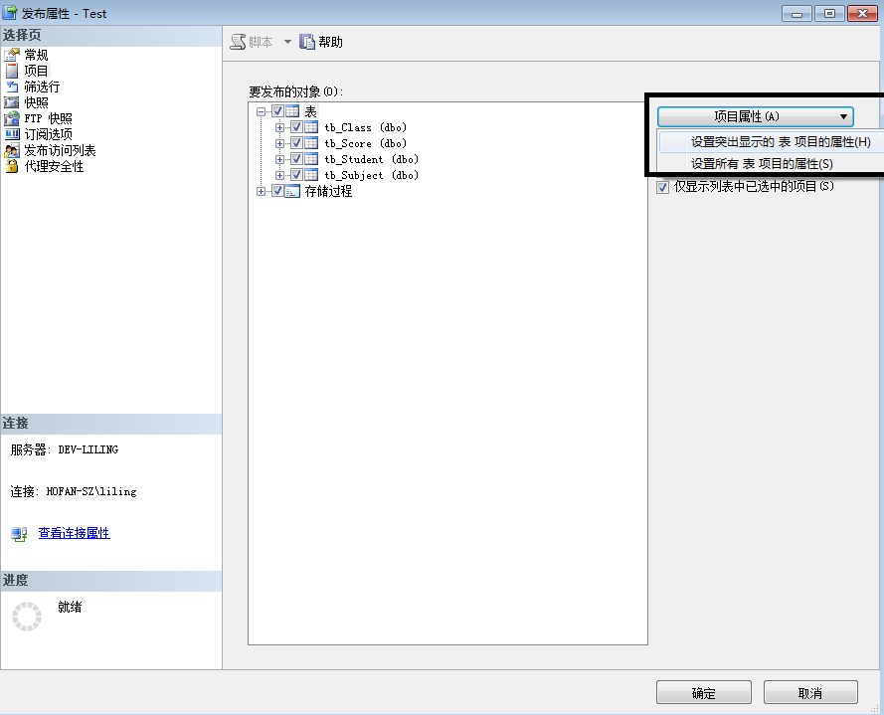

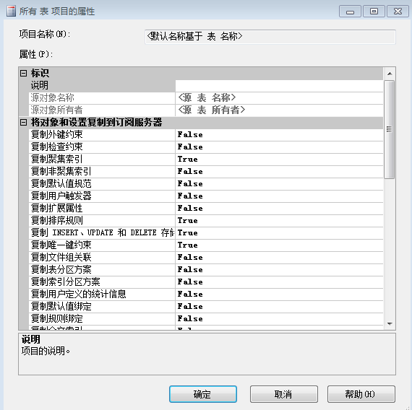

把复制外键约束，复制检查约束，复制聚集索引，复制非聚集索引，复制默认值规范，复制用户触发器，复制表分区方案，复制用于定义的统计信息，复制默认绑定值，复制规则绑定，复制权限，复制筛选的索引，复制数据压缩属性，复制稀疏列属性，全部改为True，然后点击确定，回到上一个界面。如果出现以下界面，选中立即生成快照，然后点击标记为要重新初始化

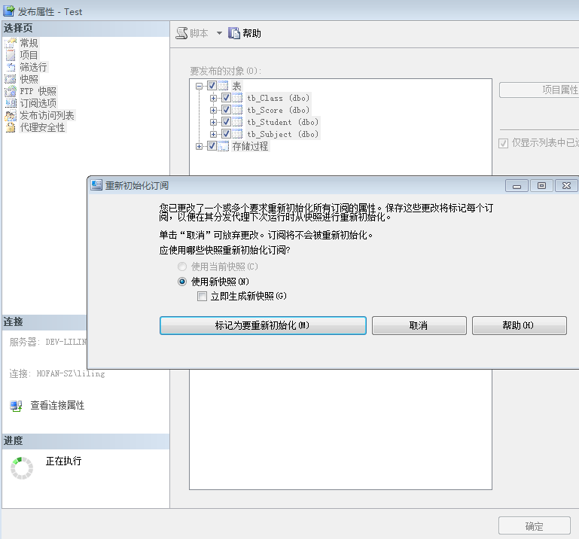

项目的属性就设置完毕了。

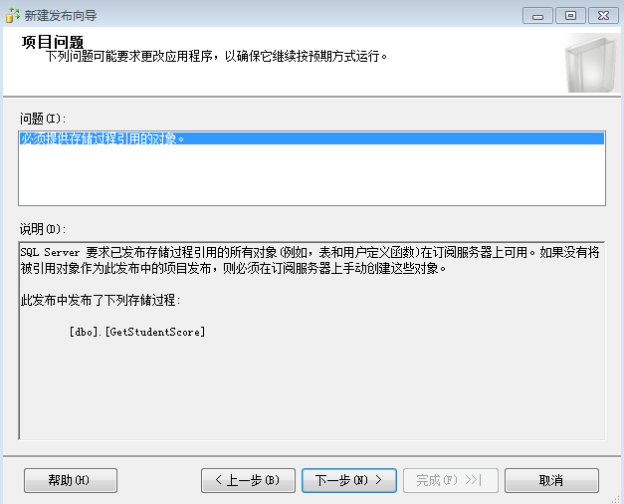

注意：如果存储过程引用到其他的存储过程、表、试图、函数，需要一起发布，否则需要在订阅服务器上面手动创建。

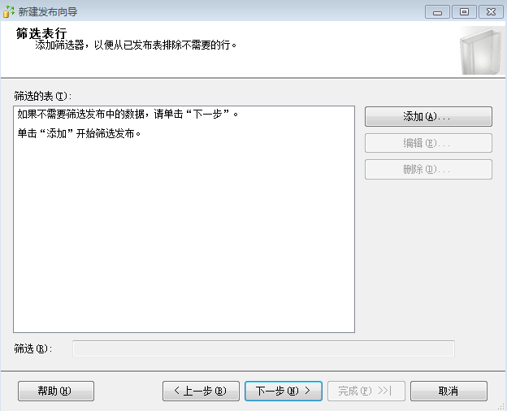

注意：如果需要保持主从同步，不要添加任何筛选。

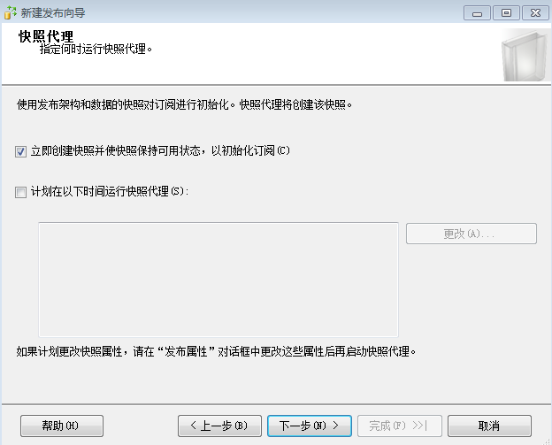

勾选上立即创建快照并保持快照可用状态。

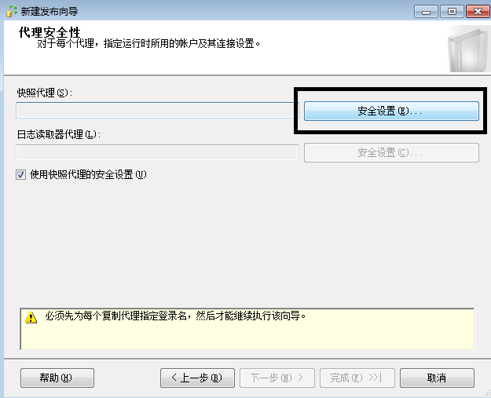

点击安全设置

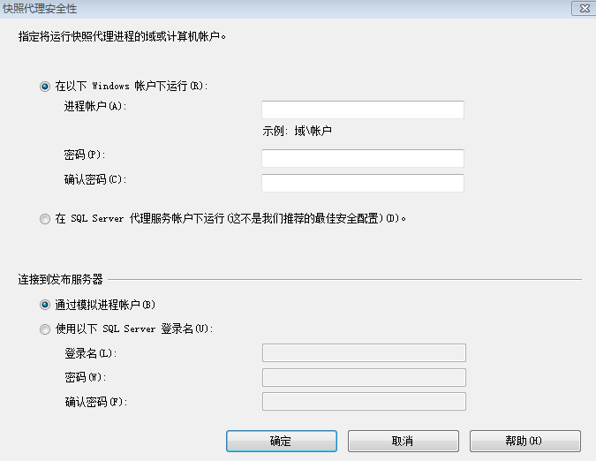

选中在以下windows账户下运行

输入之前创建的域账户和密码，格式:域\账户名，点击确认。然后就回到上一页面，快照代理中会有账户，点击下一步。

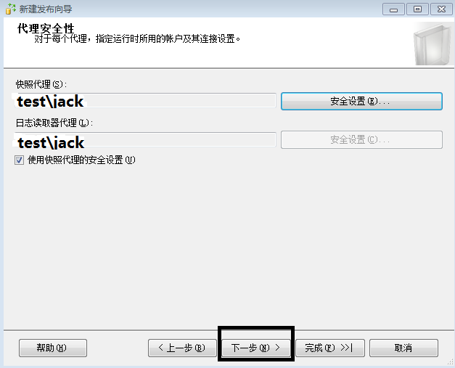

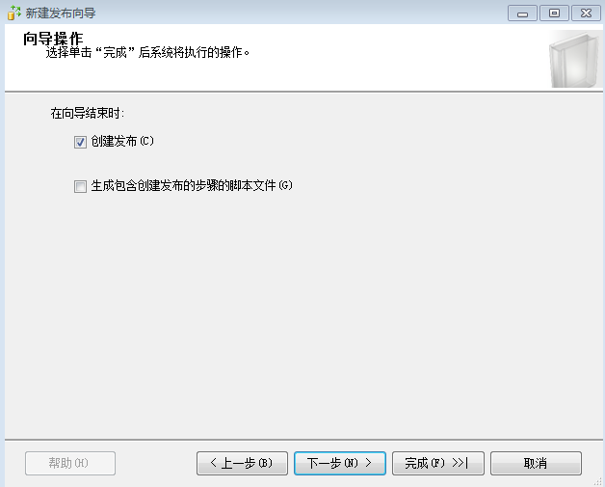

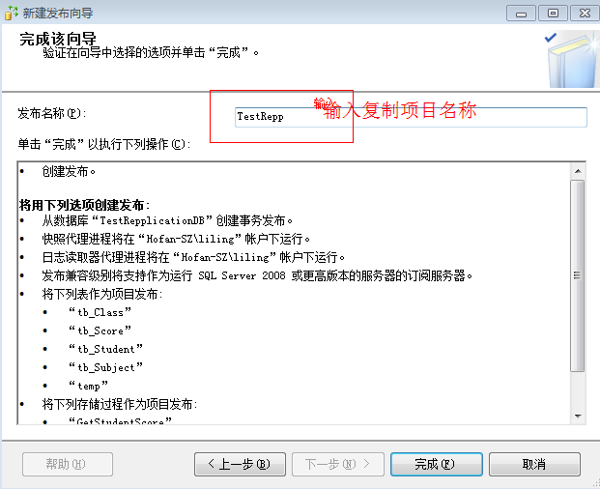

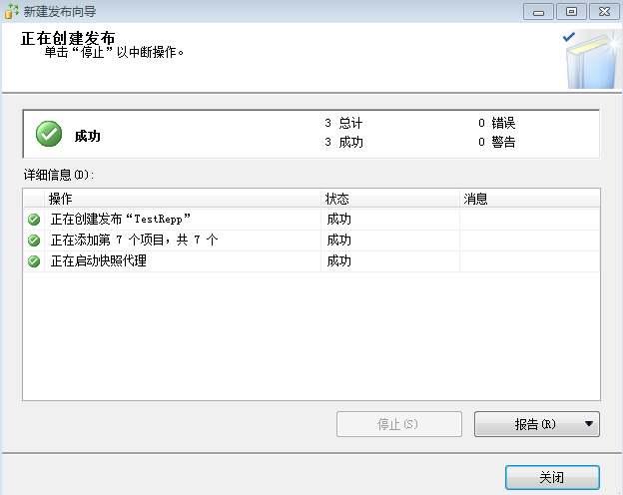

## 建立订阅

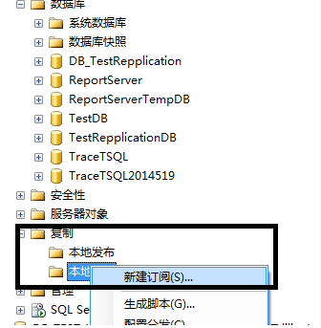

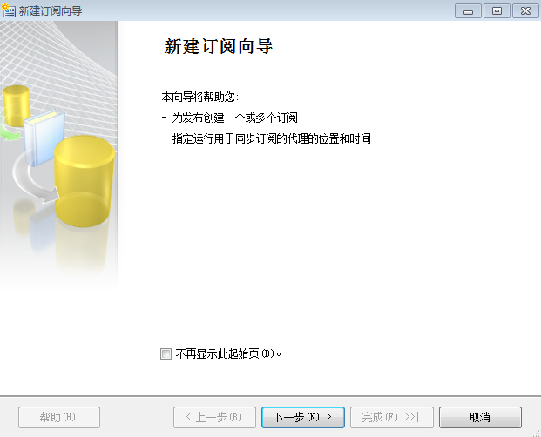

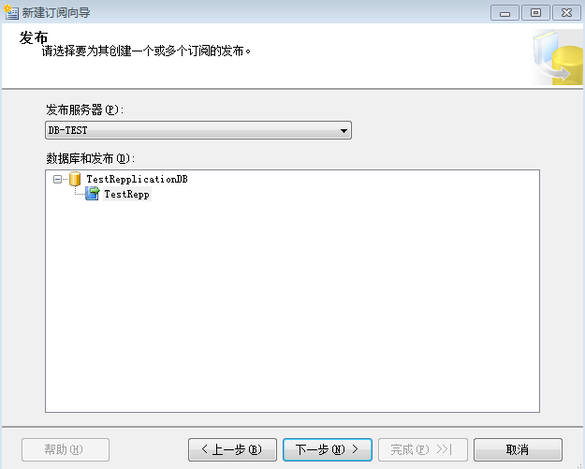

注意：下拉框中如果没有发布服务器，可以选择浏览，然后选中发布服务器。

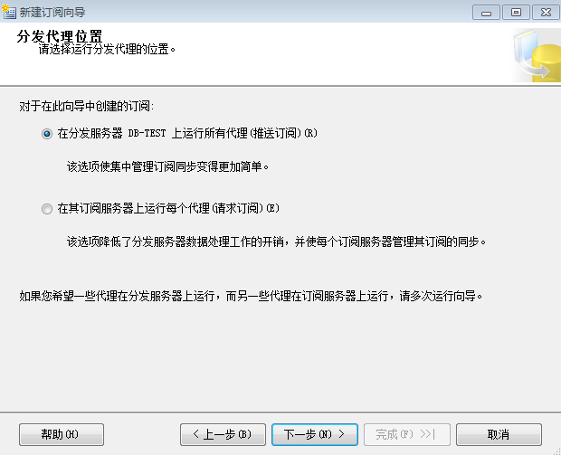

注意：请求订阅和推送订阅，可以依据业务来确定，我们需要做到实时同步，所以选中推送订阅。

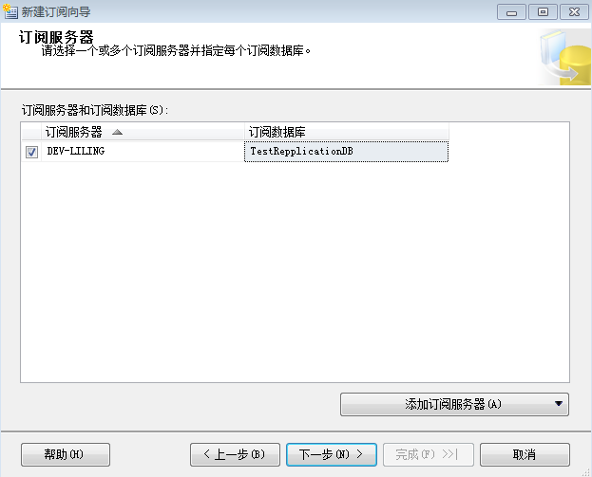

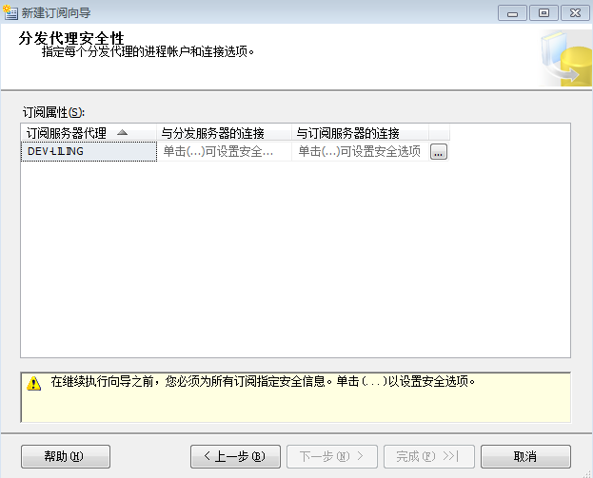

点击…按钮，弹出界面

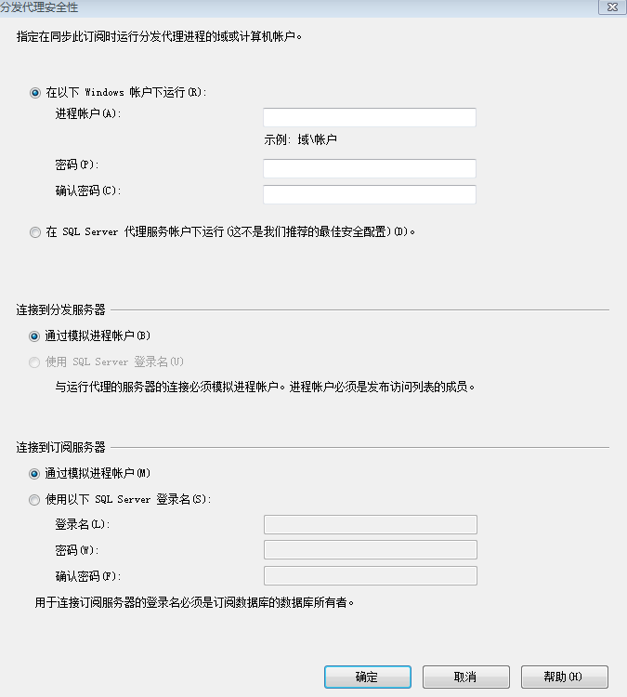

选中在以下windows账户下运行，输入之前创建的域帐户和密码。点击确认。

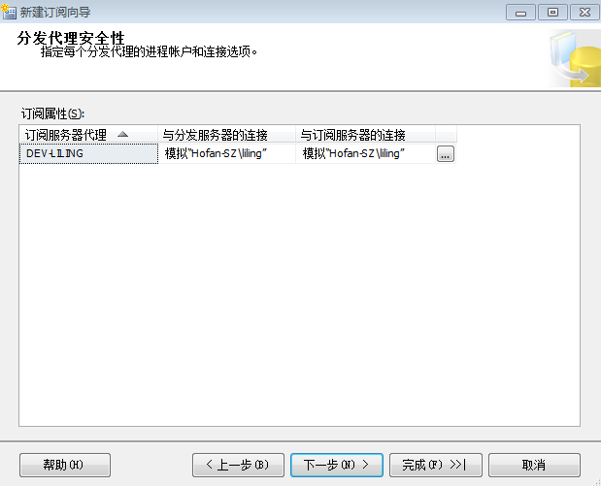

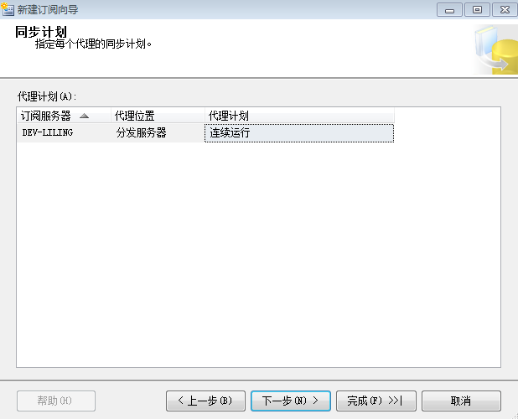

选中连续运行

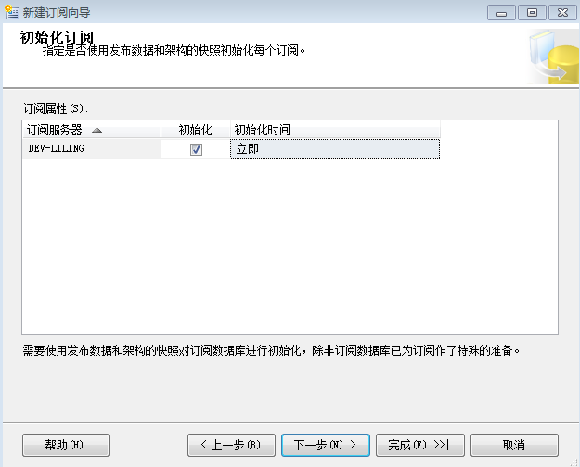

选中初始化，立即执行

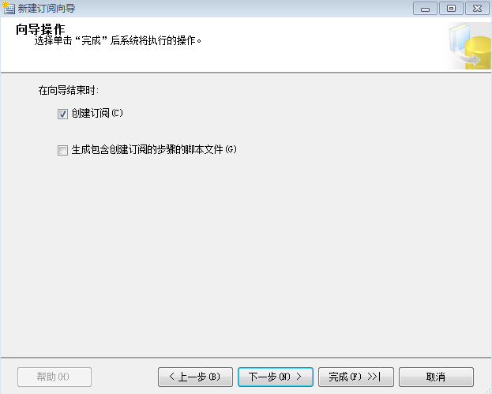

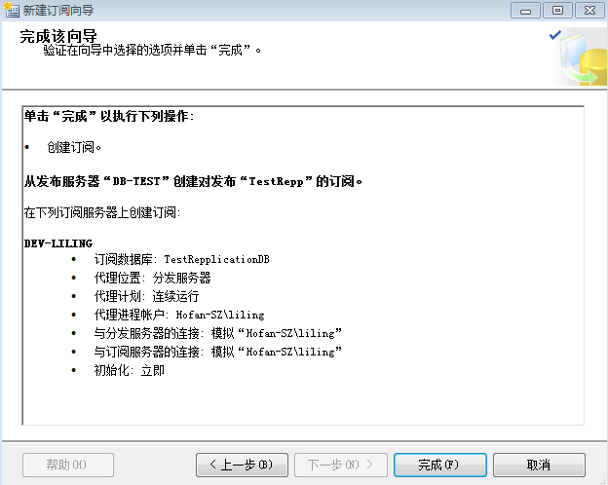

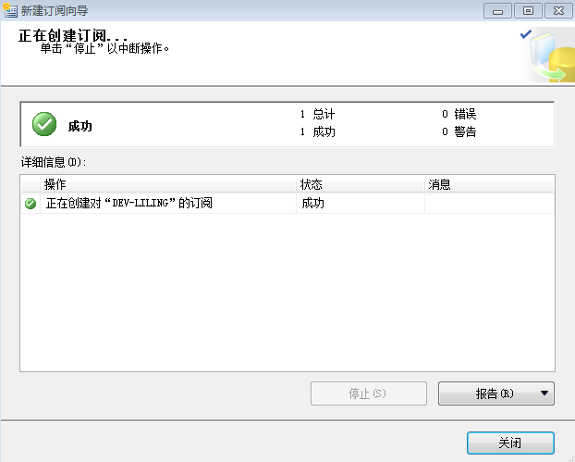

到此事务复制就创建完成。